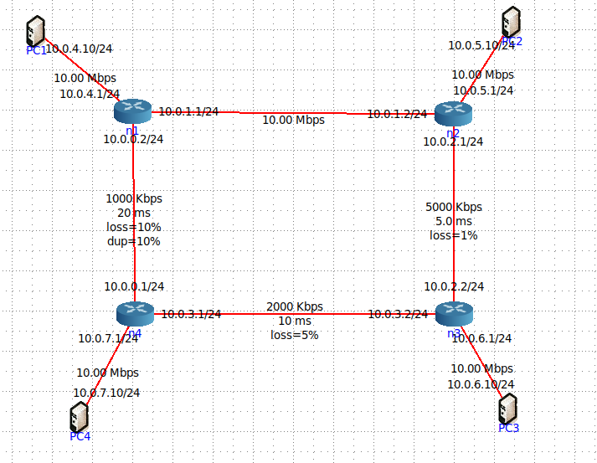

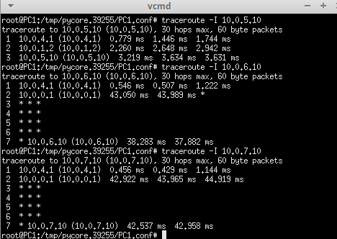

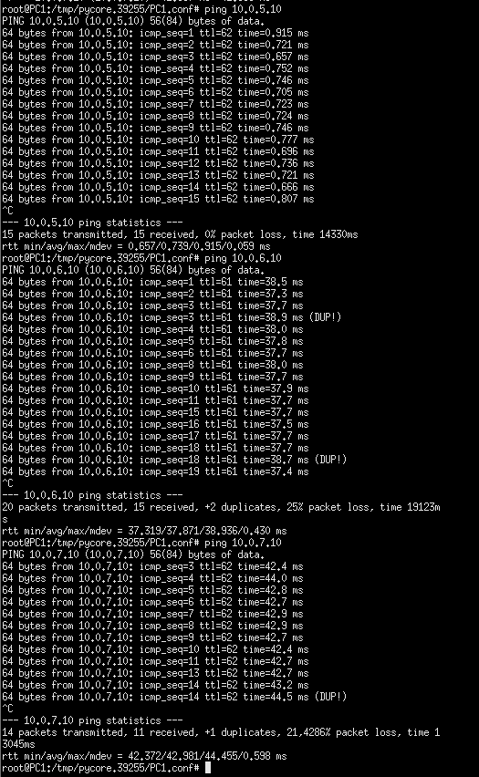

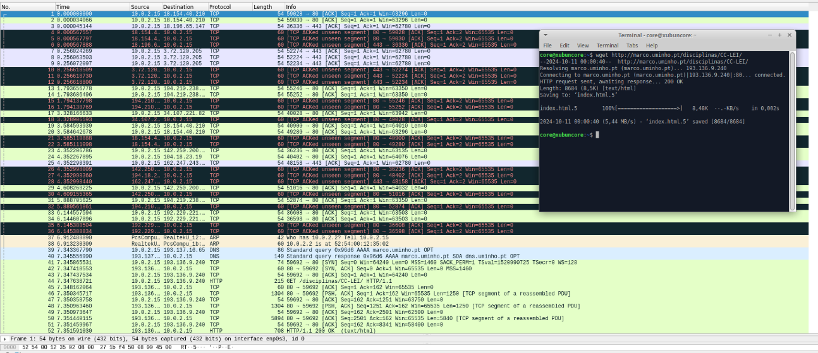

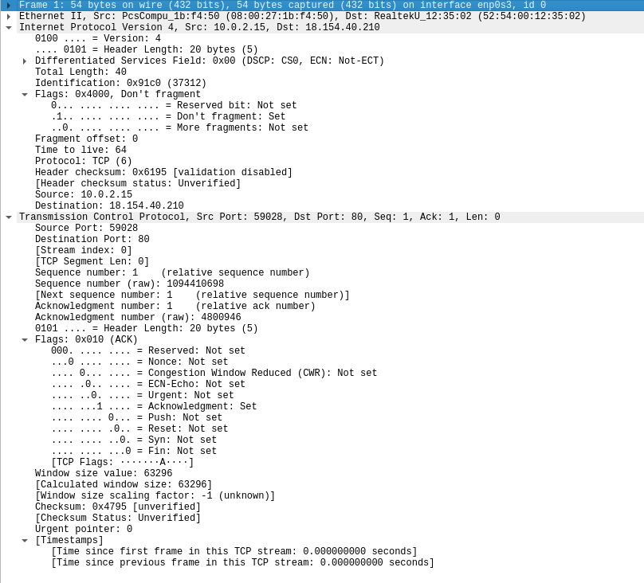

como podemos ver pela figura o protocolo de aplicação é o http e o protocolo de transporte é o tcp. A porta de atendimento é 80 e o overhead de transporte em bytes é 20 bytes

